Задание для самостоятельной работы
по учебной практике
группа №9

Тема: Съемка и передача цифровых изображений с фото- и видеокамеры на персональный компьютер
Объем занятий: 6 часов
Дата проведения занятия: 23.11.2021
Инструкция к выполнению задания:
«Создание видеофильма средствами Windows Movie Maker»
Выполнив данную практическую работу, вы научитесь:
- Монтировать видеофильмы из отдельных файлов, разного типа: графических, звуковых, текстовых и пр.;
- Присваивать различные эффекты;
- Сохранять проекты в формате видеофильмов, для дальнейшего воспроизведения;
- Редактировать готовый видеофильм.
Мультимедиа – устройства, позволяющие представлять информацию в аудио и видеовиде.
Мультимедийные программы – программные средства, позволяющие обрабатывать аудио и видеоинформацию
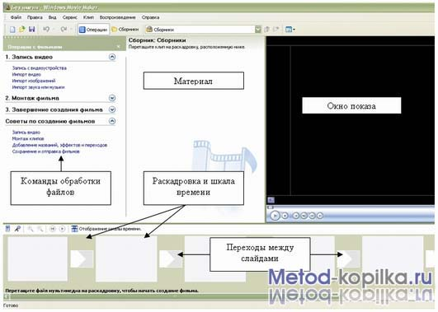
Область, в которой создаются и монтируются проекты, отображается в двух видах: на раскадровке и на шкале времени. В процессе создания фильма можно переключаться между этими двумя видами.
Раскадровка
Раскадровка является видом по умолчанию в программе Windows Movie Maker. Раскадровку можно использовать для просмотра и изменения последовательности клипов проекта. Кроме того, в этом виде можно просмотреть все добавленные видеоэффекты и видеопереходы.
Шкала времени
Шкала времени позволяет просматривать и изменять временные параметры клипов проекта. С помощью кнопок на шкале времени можно выполнять такие операции, как изменение вида проекта, увеличение или уменьшение деталей проекта, запись комментария или настройка уровня звука. Чтобы вырезать нежелательные части клипа, используйте маркеры монтажа, которые отображаются при выборе клипа. Проект определяют все клипы, отображаемые на шкале времени.
Видео
Видеодорожка позволяет узнать, какие видеоклипы, изображения или названия были добавлены в проект. Можно развернуть видеодорожку, чтобы отобразить соответствующее звуковое сопровождение видео, а также все добавленные видеопереходы. Если добавить видеоэффекты в изображение, видео или название, на клипах появится маленький значок, указывающий на то, что в этот клип добавлен видеоэффект.
Аудио
Звуковая дорожка позволяет просмотреть звук, который включен во все видеоклипы, добавленные в проект. Как и дорожка перехода, звуковая дорожка отображается только в том случае, если развернута видеодорожка.
Технология выполнения работы:
Запустите Windows Movie Maker. Пуск – Программы - Windows Movie Maker
Настройка интерфейса программы: проверьте меню Вид, активными являются (установлены флажки) пункты Панель инструментов, строка состояния, Панель задач.
Рассмотрите в левой части окна Панель задач. Определите, какие задачи Windows Movie Maker позволяет выполнить.
Займемся монтажом видеофильма. На панели задач выберите пункт Импорт изображений. Выберите папку Мои документы – Репка. Из папки выберите все графическе файлы, удерживая кнопку CTRL, и щелкните кнопку Импорт.
В центральной части окна на панели Сборник вы видите ваши выбранные графические файлы. Перенесите их последовательно один за другим в нижнюю часть экрана в окна раскадровки.
Добавим эффекты рисунка. Для этого: Сервис – видеоэффекты. Просмотрите видеоэффекты и выберите любой понравившейся. Перенесите его на 1 кадр. В правой части окна располагается плеер, нажмите кнопку → (Воспроизведение). Просмотрите эффект в плеере. Аналогично примените эффекты следующим кадрам видеофильма.
Между кадрами можно установить эффекты переходов. Для этого: Сервис – Видеопреход. В центральной части окна рассмотрите примеры видеопереходов. Выберите любой понравившейся, перенесите в нижнюю часть экрана на раскадровку и установите между двумя соседними кадрами. Аналогично установите видеопереходы для оставшихся кадров фильма.
Просмотрите результат монтажа в плеере. Есть возможность предварительного просмотра фильма во весь экран. Для этого: Вид – Во весь экран.
Добавим титульный кадр и финальный кадр фильма. Для этого: На панели задач выбираем пункт Создание названий и титров . Выбираем пункт Добавить название в начале фильма. Вводим название фильма. Измените анимацию текста, его шрифт и цвет. Поэкспериментируйте, просматривая предварительный результат в окне плеера. Примените выбранные свойства, щелкнув по кнопке Готово, добавить название в фильм.
Создайте титры в конце фильма. Выполняйте операции самостоятельно, аналогично п. 9.
Добавим звуковое сопровождение к фильму. На панели задач выбираем пункт Импорт звуки и музыки. Выбираем местонахождения звуковой информации. В нашем случае воспользуемся готовой аудиосказкой, расположенной в папке Мои документы – Репка.
Сохраним созданный проект в виде фильма под своей фамилией. Для этого: Файл – Сохранить файл фильма - Мой компьютер – Далее – Введите имя файла, например, Попков_9а – выберите папку своей группы (класса), используя кнопку Обзор – Далее – Установите флажок в пункте – Воспроизвести фильм после нажатия кнопки готово. Нажмите кнопку Готово. Подождите немного, фильм сохраняется в видеоформате.
Срок сдачи: 26.11.2021
Форма отчета: Видеофайл
Результат :прислать на электронную почту natusya_92.16@mail.ru

